Развлечение для детей 6-7 лет
«Космическое путешествие»
Цель: учить детей решать логические задачи, тренировать мыслительные процессы, развивать творческое воображение.
Материалы: космическая музыка; игрушки: Незнайка, марсианин Мартин, Лунатик; фотографии с изображением планеты Марс, планеты Нептун и Луны; портрет Ю.Гагарина, рисунок – костюм космонавта, цветная бумага, карандаши.

Океан бездонный, океан бескрайний,
Безвоздушный, темный и необычайный,
В нем живут Вселенные, звезды и кометы,
Есть и обитаемые, может быть, планеты. ( Н. Шемякина)
- Ребята, сегодня мы поговорим о космосе.
- Как вы думаете, кто такие космонавты? Что они делают в космосе? (много работают: испытывают технику, проводят научные опыты, исследуют планеты)
- Кто был первым космонавтом, который полетел в космос на космическом корабле? (показать портрет Ю.Гагарина)
- А теперь давайте рассмотрим костюм космонавта.
- Какими должны быть космонавты? (ответы детей)
Раздается стук в дверь, принесли письмо: «Дорогие ребята! Помогите мне вернуться обратно на Землю, я попал в плен на Луне. Освободите меня. Незнайка».
- Ребята, давайте будем выручать Незнайку, отправимся в космическое путешествие.
- А на чем мы полетим в космос? (на космическом корабле)
- Вы должны выполнить задание «Собрать космический корабль из геометрических фигур» (Приложение 1).
- А теперь давайте нарисуем путь космического корабля (Приложение 2).
- Теперь можно отправляться в путешествие (звучит космическая музыка).
- Ребята, мы пролетаем мимо планеты Марс, нас встречаем марсианин Мартин. Он пропустит нас дальше, если мы выполним его задание «Найти отличия» (Приложение 3).
- Молодцы, ребята, с заданием справились, летим дальше.
- Посмотрите мы приближаемся к планете Нептун, нас встречает краб. Он хочет поиграть с нами в игру «Летает – не летает»: я буду называть слова, если вы думаете, что этот предмет летает, то вы должны хлопнуть в ладоши (аэроплан, аэробус, дельтаплан, бульдозер, тепловоз, планер, пароход, экскаватор, электричка, корабль).
- А теперь мы прощаемся с крабом, нам надо лететь дальше, спасать Незнайку.
- Вот мы прилетели на Луну, нас встречает Лунатик.
- Незнайку я отпущу, если вы выполните мое задание: отгадаете загадки и в выделенных клеточках кроссворда прочитаете слово (Приложение 4).
- Молодцы, ребята, задание выполнили, освободили Незнайку. А теперь нам надо возвращаться обратно на Землю (звучит музыка).
- Дорога нас сильно утомила, давайте немного отдохнем.
Этюд «Факиры»: сядем на ковер, скрестив по-турецки ноги, руки на коленях, кисти свисают вниз, спина и шея расслаблены, голова опущена, глаза закрыты. Звучит тихая, спокойная музыка, отдыхаем.
- Незнайка благодарит вас за помощь и приготовил сюрприз. Давайте посмотрим (печенье в виде звездочек). Угощайтесь!
- Путешествие наше закончилось.

Приложение 1

Приложение 2

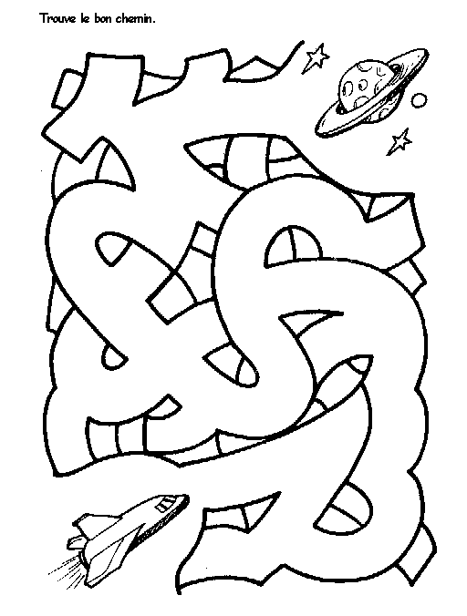

Приложение 3

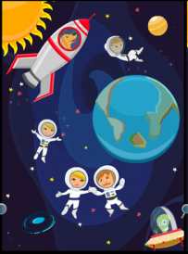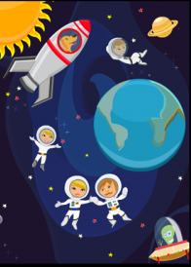

Приложение 4
Кроссворд

К
О
С
М
О
С

- Человек сидит в ракете,
Смело в небо он летит,
И на нас в своем скафандре
Он из космоса глядит. (Космонавт)
- В космосе сквозь толщу лет
Ледяной летит объект.
Хвост его - полоска света,
А зовут объект… (Комета)
- В космосе всегда мороз,
Лета не бывает.
Космонавт, проверив трос,
Что-то надевает.
Та одежда припасет
И тепло, и кислород. (Скафандр)
- Это красная планета
По соседству с нами.
Он зимой и даже летом
Мерзнет надо льдами.
Странно, что ни говори, -
Лед не сверху, а внутри. (Марс)
- Самая большая звезда за оконцем.
Что это? Конечно же, … (Солнце)
- Не месяц, не луна, не планета, не звезда,
По небу летает, самолеты обгоняет. (Спутник)

